Лабораторная работа №1
«СИСТЕМА КОНТРОЛЯ ВЕРСИЙ»

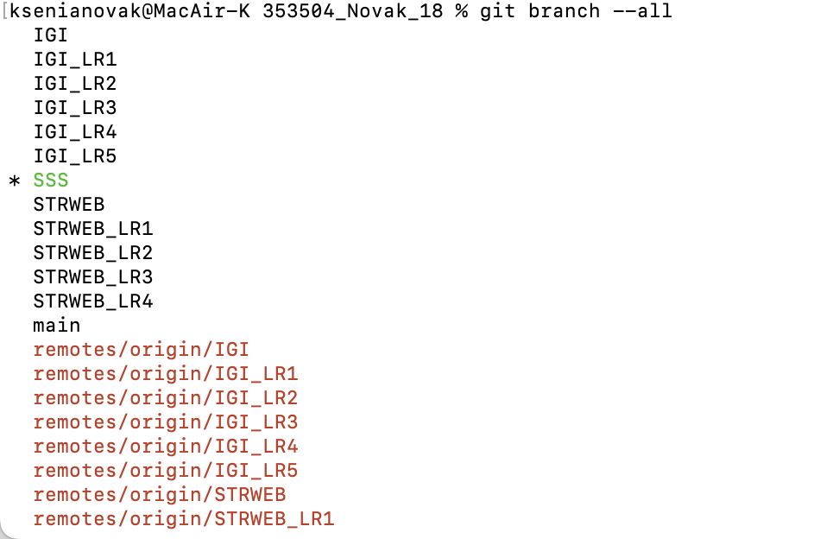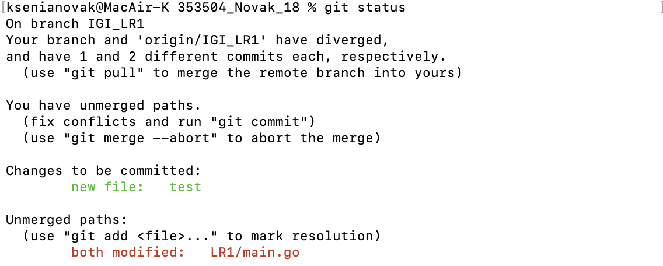
git status для просмотра
git log -n, с аргументами в качестве количества коммитов
git reset хэш коммита для отката
git revert – для того же, только со стиранием коммитов
sudo rm -rf papka
sudo rm -r fayl

Гит ругается, когда перед pull не сделали commit

